*Иванова Т.И.*

*ВШ «Родник души»*

*Свято-Николаевского монастыря*

*г. Запорожье*

*2016 г.*

**«Дерево жизни» (творческая коллективная работа)**

***Цель***: познакомить детей христианским символом «Древо жизни».

***Задачи:***

– формирование православного мировоззрения;

– учить детей восхищаться Божиим миром и ценить его;

– воспитание умения работать в коллективе.

***Материалы и оборудование:***

***–*** мультимедийный проектор, экран;

– презентация;

– ватман, гуашь, кисти, клей, альбомные листы.

***План урока:***

1.Оргмомент.Угадывание темы урока.

2.Рассказ о древе жизни.

3.Организация коллективной работы.

4.Творческая часть - практическая работа.

5.Собирание общего полотна.

6.Подведение итогов урока.

**Ход урока**

***Оформление класса:***

На экране - красочная заставка - Иисус Навин и Халев несут большую виноградную гроздь с Земли Обетованной.

На партах у детей вода, краски, кисти, бумага, ножницы и клей.

***1.Приветствие детей.***

Дети, сегодня предлагаю Вам самим отгадать тему урока. О чем пойдет речь? Нужно внимательно просмотреть предлагаемые картинки, выслушать мои комментарии и назвать тему урока. Она состоит из двух слов *(на доске нарисовать точками кол-во букв в этих словах …… …..).* Главное, коренное -первое слово. Что общего в этих изображениях, какой они изображают ***символ***?

Итак, картинки не связаны между собой, но они в себе хранят загадку. В них скрыт смысл - иногда глубоко, иногда совсем близко.

***Просмотр презентации с обсуждением[1]***

***Слайд I***

Колонны Древнего Египта (пальмовидные, папирусовидные, лотосовидные). Карнак Луксор. Новое Царство XVI в. до Р.Х.

Дети что это? Колонны. Это часть архитектуры,храмового строительства.

Где такие можно увидеть? В Египте. На что похожи они и их верхние части? На листья, пучки, тростниковые стебли, цветы лотоса…они сами -столбы, стволы…(***деревьев***) Горячо.

***Слайд II***

«Костромской олень». Произведение скифского искусства. Нащитное украшение вождя скифов. Найдено в кургане в VI в. до Р.Х.

Дети, что в нем необычного, фантастического? Рога

На что они похожи? На стебли, ветки ***дерева***.

***Слайд III***

Украинские свадебные рушники.

Какая на них главная картинка? Цветок большой ветвистый, похож на ***дерево***.

***Слайд IV***

Родословная императорской семьи Романових.

Что это? Родословное ***древо***.

***Слайд V.***

Картина неизвестного художника. Дети с гувернанткой пляшут хороводом вокруг рождественской елки. Можно отметить, что это очень древний обычай -хоровод вокруг чего - ***дерева***… Изначально елка наряжалась на Рождество, а в последствии стала новогодней (при возможности можно продолжить рассуждение и показ образов мировой культуры, в основе которых лежит Дерево Жизни).

***Слайд VI.-***Украинская писанка.

Что на ней изображено? Цветочек, дерево…Запорожский дуб.

Дети, кто догадался, какое слово присутствовало во всех случаях? Дерево. Молодцы *(вставить слово «дерево» вместо точек на доске)*

Тема сегодняшнего урока – Дерево, но какое?

А если я сделаю так: четвертую букву сделаю заглавной, а последнюю заменю на «а» (дерЕва). Прикрываю три первых буквы. Что получилось? Ева. Что означает это слово? Матерь всех человеков, «Жизнь». Может, уже кто-то догадался, какое дерево мы будем рисовать? ***ДЕРЕВО ЖИЗНИ***…Молодцы!

***Рассказ учителя о Древе жизни с обсуждением***

Что вы знаете о Древе жизни? Какое оно, где растет, откуда мы о нем знаем?

Оно необыкновенно красивое, растет в раю, а знаем мы о нем из Библии (Быт 3:22).

Мировое дерево, Дерево жизни, райское дерево - очень древний символ. Он есть во всех культурах, во всех мировых религиях, он нашел отражение в искусстве.

Давайте вспомним, где мы с ним встречались?

- Сказках (литература). Попросить детей назвать сказки, где есть дерево *(«Гуси-лебеди» - яблонька; «Кощей Бессмертный» - сосна» Мифы Древней Греции - нимфа превращается в лавровое дерево, чтобы не достаться Апполону; Пушкин А.С. «Руслан и Людмила» - дуб; Есенин С. «Белая береза» и т.д..*

Народные песни (музыкальное искусство) о деревьях *(«Во поле береза стояла», «Ой на горі два дубки»,»Смереко»,»Калинка малинка» и т.д.)*

*Можно показать красивые произведения книгопечатания (орнаменты, написания древних славянских буквиц).*

И где же находится этого нескончаемого потока творчества источник? Откуда черпается вдохновение образов райского дерева?

«И насадил Господь Бог род в Эдем на востоке; и поместил там человека, которого создал. И произростил Господь Бог из земли всякое дерево, приятное на вид и хорошее для пищи, и дерево жизни посреде рая и дерево познания добра и зла» (Быт 2:8-9). Откуда эти слова? Правильно, это библейская книга Бытие, в которой говорится о начале человеческой истории.

***Выполнение коллективной творческой работы***

Сегодня мы все вместе попробуем нарисовать Дерево жизни, стоящее посреди рая, увешанное красивыми сладкими плодами, которое питало всех насельников Эдемского сада и поддерживало в них жизненные силы.

Итак, райское дерево было для всех, питало весь тварный мир и делать его мы тоже будем вместе, но у каждого будет особое задание.

Нам необходимо изобразить само дерево и плоды на нем. Огромное дерево на большом формате нам поможет нарисовать отряд особого назначения-«Быстрые художники». Они будут рисовать фон. Мне нужно шесть человек. Устроим конкурсный отбор. Идет рисовать фон тот, кто отгадает, из какой сказки и о каком дереве идет речь.

1. Не доглядела нянька - украли братца…Кто помог найти? (яблонька, сказка «Гуси-лебеди»).

2. Направо - песни пел, налево - сказки говорил… на чем? (дуб, поэма А.С. Пушкина «Руслан и Людмила».

3. Яйцо в утке, утка в зайце, заяц в ларце… где? (на сосне, «Кощей бессмертный»)

4. Если б мишки были пчелами, то они бы нипочем, никогда и не подумали, так высоко строить дом… где? (дуб с ульем из сказки о Винни Пухе).

5.Как то по весне наш охотник встретил своего знакомого, и на лбу у него красовалось цветущее вишневое дерево (благородный олень из «Барона Мюнхгаузена»).

*Если не отгадают, то можно дать подсказку: год спустя я снова охотился в том же лесу. Конечно, к тому времени я совсем позабыл об истории с вишневой косточкой. Каково же было мое удивление, когда из чащи на меня выпрыгнул великолепный…(олень).*

6. Плоды какого дерева оказали на главного героя молодильный эффект? (молодильные яблоки из сказки про Ивана Царевича и Серого волка).

Спасибо. Спецотряд набран. Его задача - на большом формате (склеить три листа ватмана) предварительно крандашом нарисовать ствол и листья (см. Приложение 1).

*Распределяем работу следующим образом: дети, используя коричневые оттенки, с разных сторон на полу закрашивают дерево (два человека); фон, небо - (два человека), листья рисуют зелеными оттенками (два человека).*

*Все остальные учащиеся на своих местах на бумаге формата А-4 изображают различные плоды.*

На райском дереве плоды какие? (крупные, сочные, красиве). Для того, чтобы их зобразить, нужно очень постаратся.

Чтобы вам легче было определиться, разыграем райские плоды Дерева жизни в виде жребия *(на маленьких листках бумаги пишутся названия фруктов и овощей по количеству учащихся: яблоко зеленое, красное; апельсин, ананас, огурец, банан, лук, лимон, груша, слива, свекла, морковь, виноград, редиска и т.д.; каждый ребенок тянет жребий и старается крупно, во весь лист, с учетом пропорций изобразить доставшийся ему плод)*

Рисуем самый лучший плод. Идеал для художника - то, что создал Бог. Вспомним о двухметровой виноградной грозди, которую несли Иисус Навин и Халев. Вот какие раньше земля рождала плоды. [2]

Когда готово дерево, на него наклеиваются плоды. Момент любования общей работой. Подведение итогов.

***Итоговое слово учителя***

Дети, сегодня мы вместе нарисовали библейское Дерево жизни - извечный символ милосердия Божия. Мы говорили о том, как это дерево вошло в мировую художественную культуру.

Я открою вам еще одну грань значения Древа жизни. Как известно, Ветхий Завет является прообразом Нового Завета. Все ветхозаветные образы нашли воплощение в Новом Завете. Так, и Дерево жизни стало прообразом Честного Животворящего Креста Господнего. *Показываем слайды презентации: (слайд VII Крест Голгофский; слайд VIII - семисвечник на престоле; слайд IX - Царские врата с изображением виноградной лозы; слайд X - икона Пресвятой Богородицы «Неувядаемый цвет».*

Бесконечное множество символов, связанных с понятием Древа жизни, мы находим в нашей Православной Церкви. Наше крестное знамение – Крест - Древо жизни украшает Царство Небесное, оружие и знамя Победы, Спасительное Древо Христово в центре рая. Частицу его мы носим на груди и в сердце. Послушайте, какими поэтическими словами наполнен Канон Кресту: Древо жизни и спасения, древо бессмертия, древо разума, древо трилюбезно, нетленно и неизнуряемо, Крест трисоставный, честное древо: Троицы, ибо носит Триипостасный образ (песнь 8).

Один из ярких, дорогих образов Древа жизни мы видим на иконе Пресвятой Богородицы «Неувядаемый цвет».Как тут не вспомнить слова Акафиста к Пресвятой Богородице: Радуйся, древо светло-плодовитое, от него же питаются верные. Радуйся, древо благосеннолиственное, им же порываются многие (икос 7).

Глядя на наше райское дерево, хочется пожелать нам всем успеть вырастить в себе плоды, плоды Святого Духа, коими являются любовь, милосердие, вера, кротость, мир, воздержание, долготерпение; украсить ими свою душу и прорости ими в Царстве Небесном.

***Используемая литература:***

1. Акафист Пресвятой Богородице.
2. Бесплодная смоковница, Москва ОЛМА Медиа Групп.
3. Библия.
4. Игнатий (Брянчанинов), святитель. Сад во время зимы.
5. Канон Честному и Животворящему Кресту.
6. Савва (Мажуко), архимандрит. Любовь и пустота.

**Приложение 1**

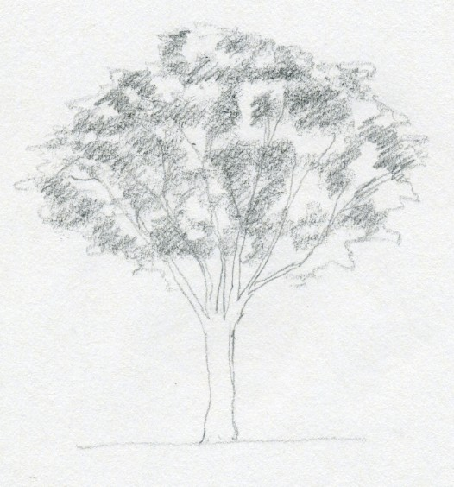

**Приложение 2**

**Святитель Игнатий (Брянчанинов). Сад во время зимы**

В 1829 году проводил я зиму в Площанской пустыни. И поныне там, в саду, стоит уединенная деревянная келья, в которой я жил с моим товарищем. В тихую погоду, в солнечные ясные дни, выходил я на крыльцо, садился на скамейку, смотрел на обширный сад. Нагота его покрывалась снежным покрывалом; кругом все тихо, какой-то мертвый и величественный покой. Это зрелище начало мне нравиться: задумчивые взоры невольно устремлялись, приковывались к нему, как бы высматривая в нем тайну. Однажды сидел я и глядел пристально на сад. Внезапно упала завеса с очей души моей: пред ними открылась книга природы. Это книга, данная для чтения первозданному Адаму, книга, содержащая в себе слова Духа подобно Божественному Писанию. Какое же учение прочитал я в саду? Учение о воскресении мертвых, учение сильное, учение изображением действия, подобного воскресению. Если б мы не привыкли видеть оживление природы весною, то оно показалось бы нам вполне чудесным, невероятным. Не удивляемся от привычки; видя чудо, уже как бы не видим его! Гляжу на обнаженные сучья дерев, и они с убедительностью говорят мне своим таинственным языком: «Мы оживем, покроемся листьями, заблагоухаем, украсимся цветами и плодами; неужели же не оживут сухие кости человеческие во время весны своей?»

Они оживут, облекутся плотью; в новом виде вступят в новую жизнь и в новый мир. Как древа, не выдержавшие лютости мороза, утратившие сок жизненный, при наступлении весны посекаются, выносятся из сада для топлива, так и грешники, утратившие жизнь свою – Бога, будут собраны в последний день этого века, в начатке будущего вечного дня, и ввергнуты в огнь неугасающий.

Если б можно было найти человека, который бы не знал превращений, производимых переменами времен года, если б привести этого странника в сад, величественно покоящийся во время зимы сном смертным, показать ему обнаженные древа и поведать о той роскоши, в которую они облекутся весною, то он вместо ответа посмотрел бы на вас и улыбнулся – такою несбыточною баснею показались бы ему слова ваши! Так и воскресение мертвых кажется невероятным для мудрецов, блуждающих во мраке земной мудрости, не познавших, что Бог всемогущ, что многообразная премудрость Его может быть созерцаема, но не постигаема умом созданий. Богу все возможно: чудес нет для Него. Слабо помышление человека: чего мы не привыкли видеть, то представляется нам делом несбыточным, чудом невероятным. Дела Божии, на которые постоянно и уже равнодушно смотрим, – дела дивные, чудеса великие, непостижимые.

И ежегодно повторяет природа пред глазами всего человечества учение о воскресении мертвых, живописуя его преобразовательным, таинственным действием!

**Бесплодная смоковница**

Есть в Евангелии очень странная повесть. Она — о чуде, совершенном Спасителем на пути в Иерусалим. Каждый год в по­недельник Страстной седмицы эта история читается в церкви, и обычно найдется хотя бы один человек, смущенный необычным поступком Христа. Как же так? Христос — Податель жизни, Он — Сама Жизнь, как же Он может отнимать жизнь, убивать невинное дерево. Евангелисты Матфей и Марк пишут, что это случилось на другой день после торжественно­го Вербного воскресенья, когда ликующий на­род встречал Господа как царя и воскресителя, невиданного чудотворца, не просто поднявшего мертвеца из гроба, но и действие тления обратившего вспять. В окружении учеников Христос шел в царский город из Вифании, где жили сестры Марфа и Мария и их брат Лазарь. На пути он почувствовал голод и подошел к покрытой листвой смоковнице, стоявшей у дороги, — «не найдет ли чего на ней, но ничего не нашел, кроме листьев, ибо еще не время было собирания смокв. И сказал ей Иисус: отныне да не вкушает никто от тебя плода вовек» (Мк 11:13-14). Евангелист Матфей говорит, что смо­ковница засохла тотчас же (Мф 21:19), а Марк сообщает, что погибшее дерево ученики увиде­ли лишь на следующий день (Мк 11:20). Как бы то ни было, совершенно ясно, что слово Христа, Его проклятие убило дерево, и этот факт очень смущает, волнует и настораживает. Как настораживает и реакция учеников: они вовсе не возмущаются смертью дерева, а, как мальчишки, восхищаются силой и ловкостью — вот здорово! тотчас и засохла! И Сам Христос вовсе не поправляет их, а говорит лишь о той силе, которой можно совершить действие, подобное «смоковничному»: «истинно говорю вам, если будете иметь веру и не усомнитесь, не только сделаете то, что сделано со смоковницею, но если и горе сей скажете: поднимись и ввергнись в море, — будет» (Мф 21:21).

Сразу — по поводу реакции учеников. Такая культурная среда. В кабалистике есть легендарный ритуал «пульса де-нура» — «удар огня». Над неверным или врагом истины праведник способен совершить некое действие, пусть даже мысленное или словесное, которое может убить противника, обратить его в прах, навлечь на него беды или смертельную бо­лезнь. Поэтому верующие пугливо шепчутся о «кфида» — гневе праведника и том, как опасно праведного человека обижать и доводить до такого жуткого состояния — не выводите святых из себя! Но применимо ли это ко Христу? Что же — гибель дерева была результатом гнева праведника? Христос разозлился от голода или непокорства? Он не знал, что на этом дереве ничего не растет? Или не знал, что в это время года на смоквах не может быть плодов? Если мы верим в Христа-Человеколюбца, Воплощенную Любовь и Божественное смирение, если все благовестие Спасителя есть благовестие не силы, а любви и смирения, то нам следует искать других объяснений этого необычного жеста, но уж никак не проявления злобы или благочестивой вспыльчивости.

Для «апостолов» вегетарианства Христос весьма неудобная фигура. Уж рыбу Он точно ел. Это факт, подтверждаемый многократными евангельскими свидетельствами. И не только ел, но и ловил и даже повелевал ей как Владыка неба и земли бросаться в сети буду­щих учеников. А еще Он рыбу готовил на огне, то есть жарил в огне убитую рыбу. Вспомните рассказ о явлении Воскресшего при море Тивериадском. Пораженные ученики видят Го­спода, который готовит им на огне хлеб и рыбу (Ин 21:9). Тогда по повелению Господа в неводе апостолов оказалось 153 рыбы — загадочное число, если учесть, что его сообщает самый та­инственный из евангелистов, ничего не упоми­навший просто так. Но нигде не написано, что рыба была отпущена с извинениями, зато по­всюду упоминания о трапезах с участием рыб и не только. Опуская подробные богословские апологии ловли рыбы, все-таки поставим во­прос: что такое произошло со смоковницей? Что, какой смысл скрывается за этим, безу­словно, важным действием?

В проклятии смоковницы виден жест пророка. Ветхозаветные праведники неоднократно совершали такие поступки — странные и пуга­ющие, образно, зримо воплощавшие какой-то важный смысл, сообщение, откровение, в силу своей пластичности и яркости становившийся понятным даже самым простым людям. Пророк Иезекииль проводил осаду кирпича, на котором был изображен Иерусалим (Иез 4:1-3); Иеремия торжественно прятал пояс за Евфратом в расселине скалы (Иер 13:1-7), что было знамением пленения Иуды; пророк Осия женился на блуднице, чтобы тем самым явить знамение отпадения народа от истинного Бога, и его жена — Гомерь явилась символом

**Приложение 3**

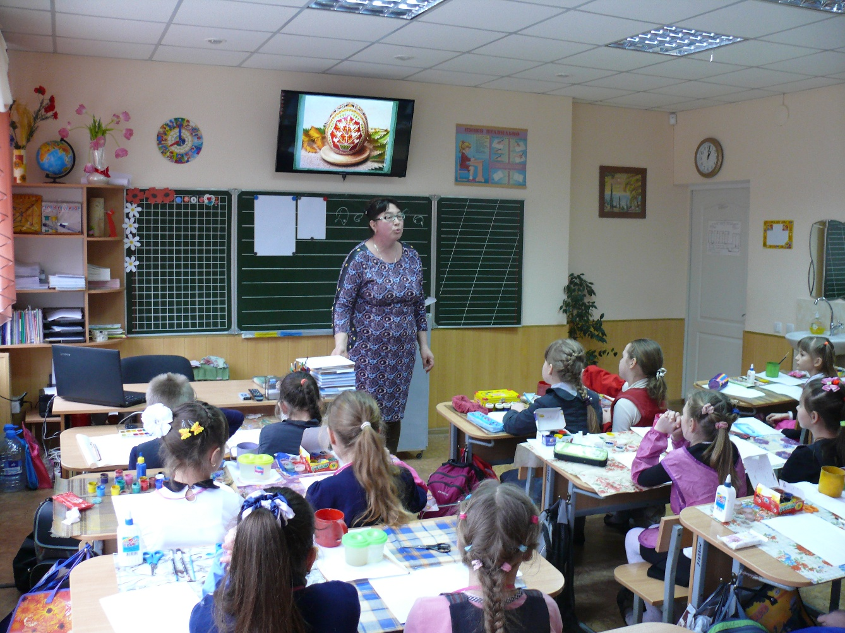

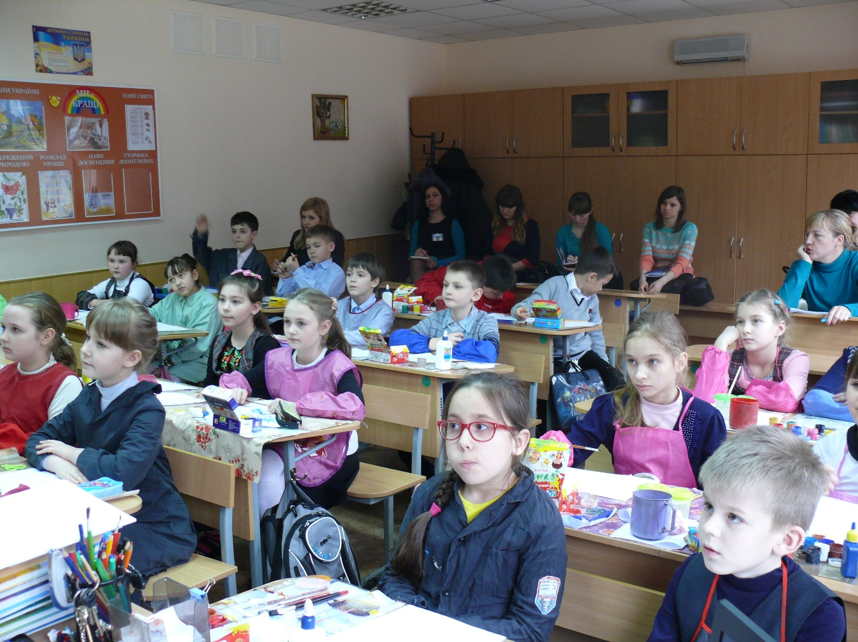

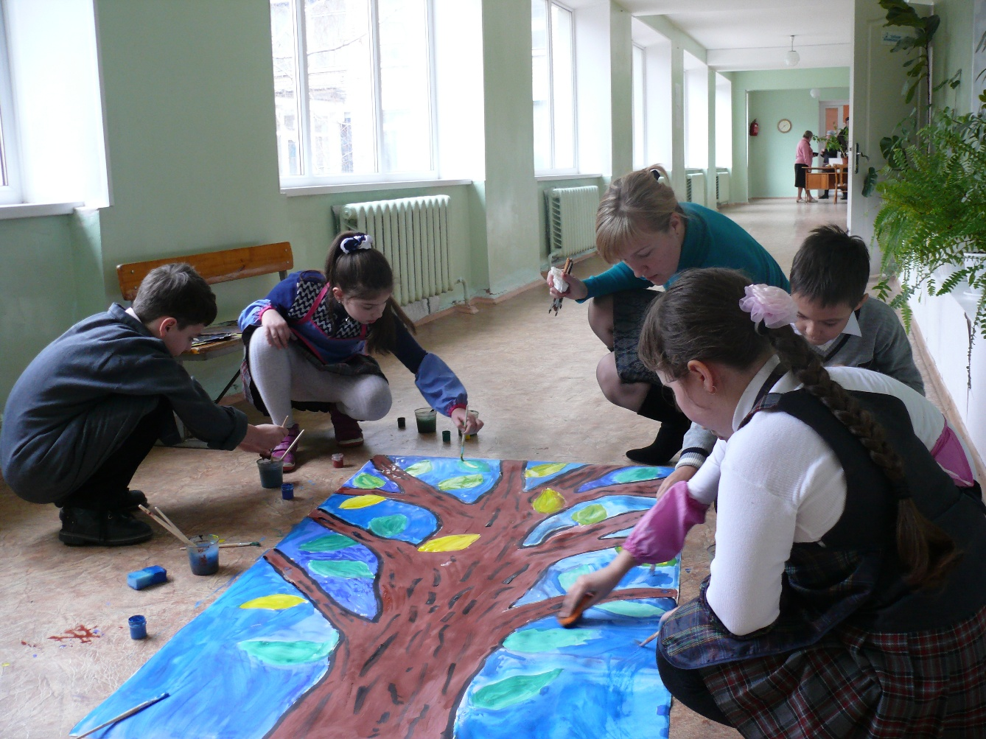

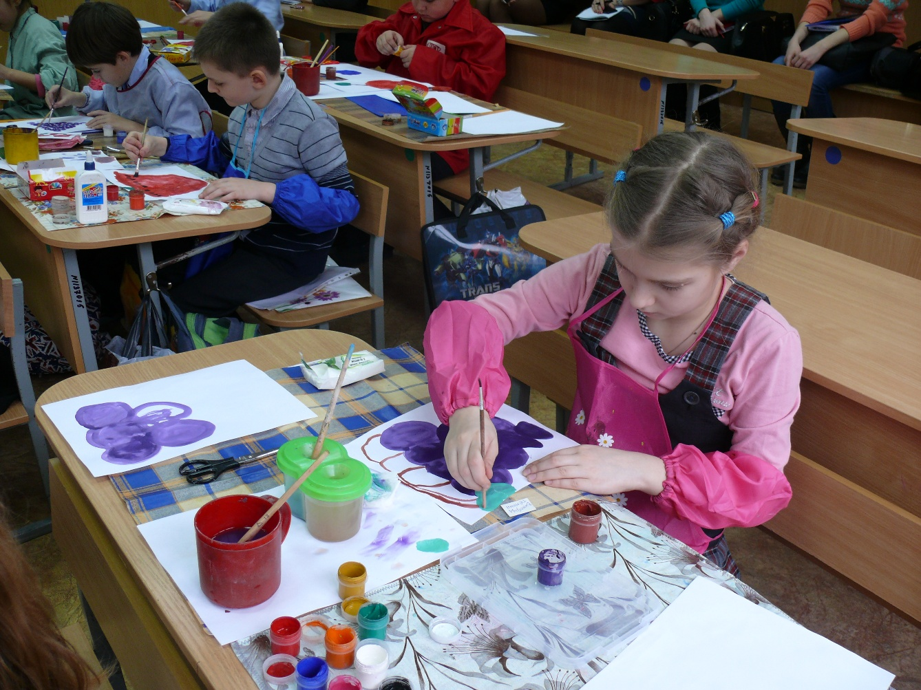

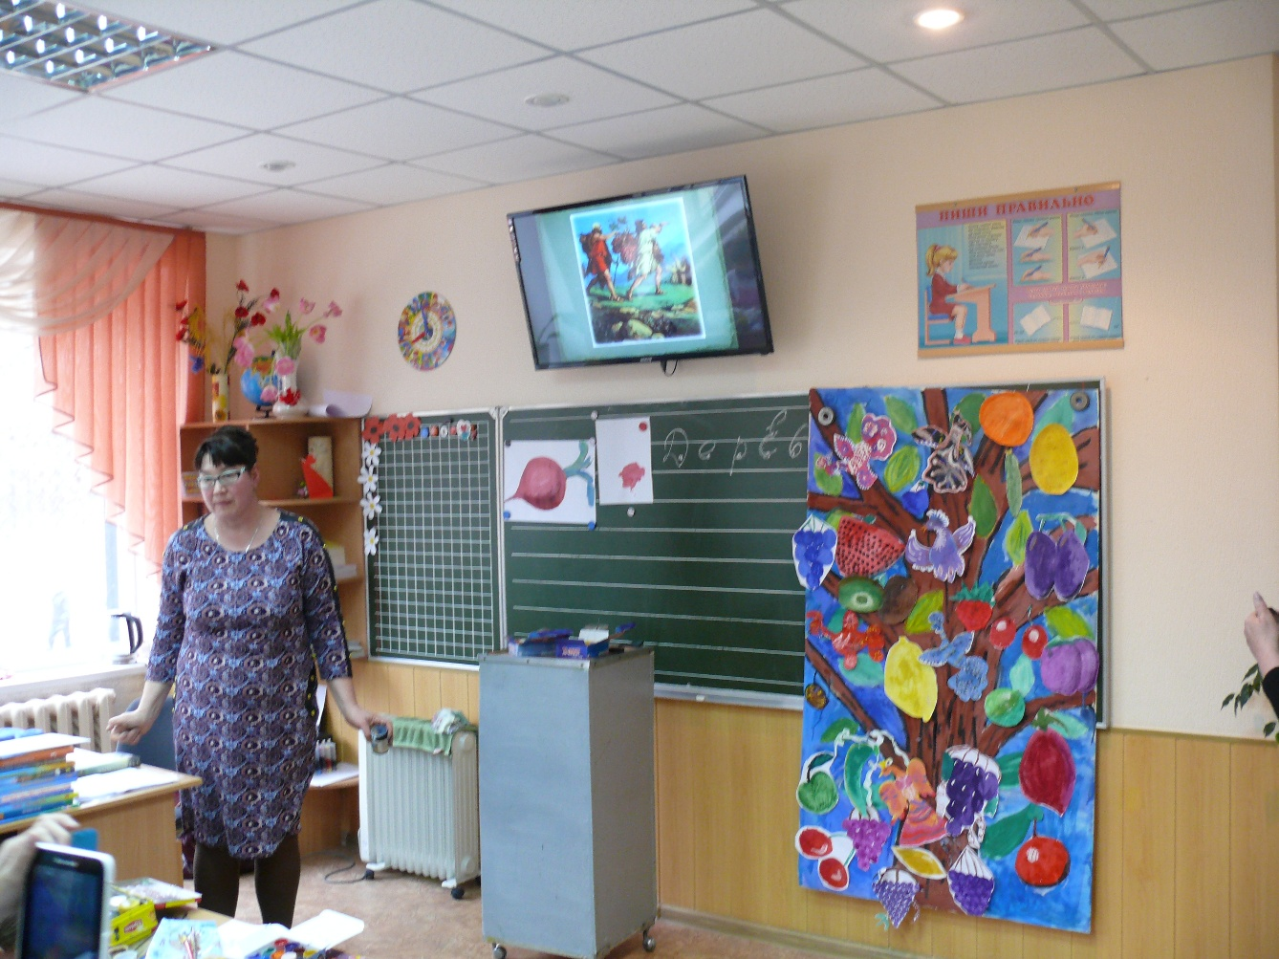

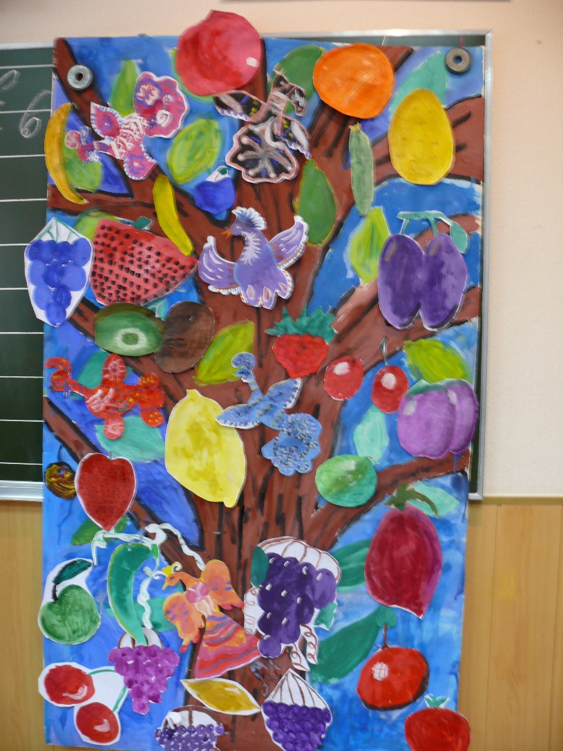

1. См. презентацию в Приложении.
2. Во время самостоятельной работы детей учитель может прочесть «Сад во время зимы» свт.Игнатия (Брянчанинова),»Любовь и пустота» архимандрита Саввы (Мажуко), эссе «Бесплодная смоковница» - см. Приложение; поставить классическую музыку.

  